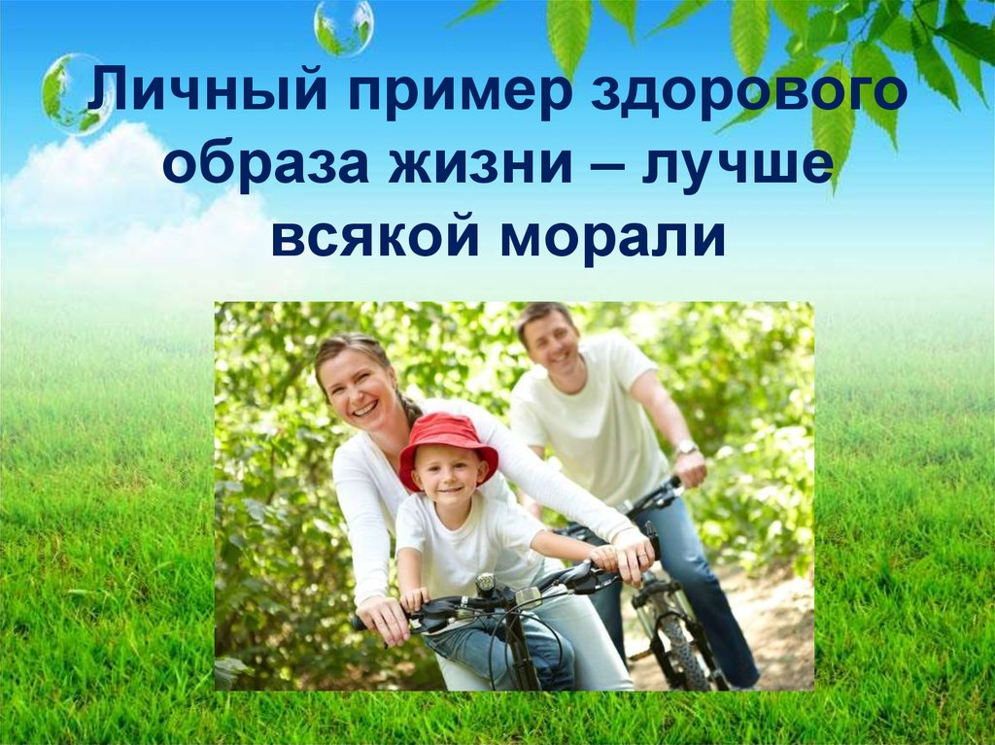Консультация для родителей на тему:

**«Путь к здоровью ребенка лежит через родителей»**

Растущий организм ребенка нуждается в особой заботе, поэтому детям необходимо соблюдать режим труда и отдыха. Приучите Вашего ребенка самого заботиться о своем здоровье: выполнять гигиенические процедуры, проветривать помещение и т.д. Контролируйте досуг вашего ребенка: просмотр телепередач, встречи с друзьями, прогулки на свежем воздухе.

Традиции здорового питания в семье – залог сохранения здоровья ребенка. В формировании ответственного отношения ребенка к своему здоровью используйте пример авторитетных для него людей: известных актеров, музыкантов, спортсменов. Как же формировать у детей привычки к здоровому образу жизни?

Детское любопытство безгранично, дети хотят все знать о себе и о мире, в котором живут. Они имеют право знать все о своем физическом и эмоциональном развитии, о строении организма, о болезнях, которые могут их поразить. Знать свои слабые и сильные стороны, научиться помогать себе в различных ситуациях, укреплять свою волю и тело. В этом возрасте формируются привычки, которые впоследствии должны стать необходимостью. Потребность в здоровом образе жизни формируется у детей в том числе и через систему знаний и представлений, осознанного отношения к занятиям физической культурой.

Сегодня много говорят о здоровом образе жизни в том числе и детей, а что же конкретно относится к понятию здоровый образ жизни?

Прежде всего и пожалуй, самым главным разделом является:

- **режим дня** (когда соответственно возрасту ребенка, а также индивидуальным особенностям идет смена режима активности и отдыха)

**- режим рационального питания.**

**- закаливание**

И кому же как не вам, дорогие наши дедушки, заниматься закаливанием со своими внуками и внучками.

Закаливание -это тренировка иммунитета кратковременными раздражителями. **Личный пример — прежде всего.**

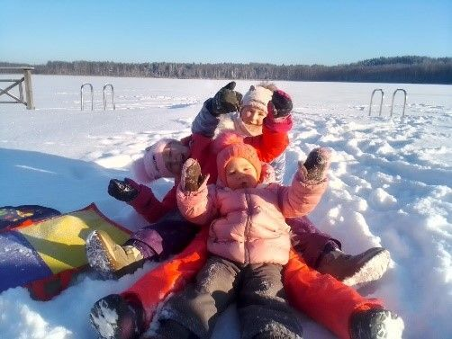Наиболее эффективным видом закаливания является естественное закаливание. Почти все дети, рассказывающие о своих дедушках, назвали прогулки. Ежедневные прогулки детей необходимы для детей дошкольного возраста, так как потребность растущего организма в кислороде более чем в два раза превышает таковую у взрослых. Под влиянием воздушных ванн не только повышается тонус нервной, дыхательной и пищеварительной систем, но и в крови возрастает количество эритроцитов и гемоглобина. Хорошо сочетать прогулки со спортивными и подвижными играми.

**Будьте здоровы!**